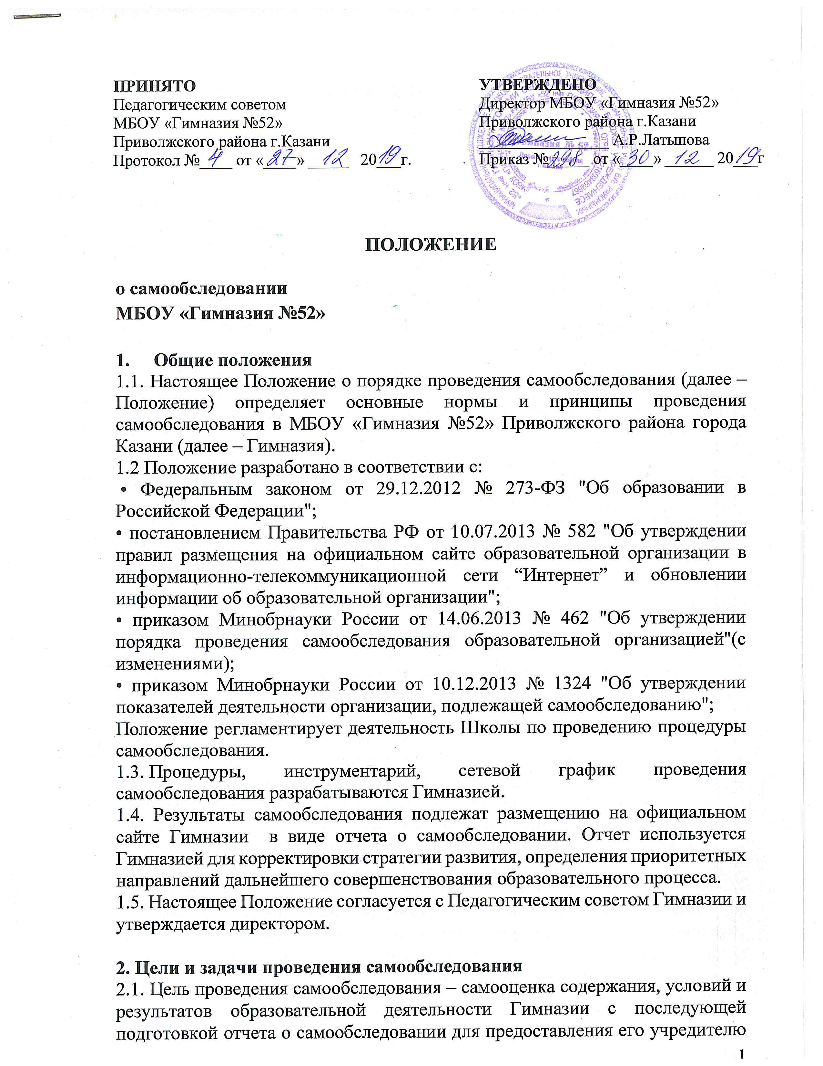

и общественности.
2.2. В ходе проведения самообследования осуществляется сбор и обработка следующей информации по следующим направлениям:
-организационно-правовое обеспечение деятельности Гимназии и система управления. Организационно-педагогическая и инновационная деятельность Гимназии;
-характеристика образовательных программ, реализуемых в гимназии. Выполнение учебных планов и программ по уровням образования;
-кадровое обеспечение реализуемых образовательных программ. Анализ методической работы за истекший учебный год;
-показатели уровня и качества общеобразовательной подготовки обучающихся. Результативность участия в олимпиадах, конкурсах, интеллектуально-творческих проектах. Работа содаренными детьми;
-показатели оценки достижений предметных результатов по итогам государственной (итоговой) аттестации обучающихся 9, 11 классов. Востребованность выпускников;
- внутренняя система оценки качества образования. Внутришкольный контроль;
-характеристика системы воспитания в Гимназии;
-учебно-методическое, библиотечно-информационное, материально-техническое обеспечение образовательного процесса;
-основные направления и перспективы развития Гимназии на следующий учебный год;
- Анализ показателей деятельности Гимназии.
2.3. По итогам самообследования:
• выявляются позитивные и негативные тенденции в объектах оценивания (самооценивания), в образовательной системе Гимназии в целом, резервы ее развития;
• определяются меры по коррекции выявленных негативных тенденций образовательной деятельности Гимназии

3. Организация самообследования
3.1. Самообследование проводится Гимназией ежегодно;
3.2. Процедура самообследования включает в себя:
-планирование и подготовка работ по самообследованию гимназии;
- организацию и проведение самообследования Гимназии;
- обобщение полученных результатов и на их основе формирование отчета;
- рассмотрение отчета педагогическим советом Гимназии;
- размещение отчета на официальном сайте Гимназии.
3.3. Под процедурой самообследования понимается действие должностного лица, направленное на получение и обработку достоверной информации согласно закрепленным за этим должностным лицом направлениям деятельности и в соответствии с его функциональными обязанностями.
3.4. В проведении самообследования используются следующие формы и методы:
• плановые запросы информации;
• качественной и количественной обработки информации;
• экспертной оценки (включая экспертирование документов);
• анкетирования, опроса.
3.5. Результаты самообследования предоставляются в форме отчета;

4. Состав должностных лиц, привлекаемых к самообследованию, и направления их деятельности
4.1. В рабочую группу по проведению самообследования включаются:
• директор Гимназии;
• заместители руководителя Гимназии;
• заведующая библиотекой
4.2. Директор Гимназии:
• обеспечивает локальную нормативную базу проведения самообследования, подготовки отчета о самообследовании;
• обеспечивает предоставление учредителю и общественности отчета о самообследовании;
• содействует оптимизации процедур подготовки отчета о самообследовании.
4.3. Заместители руководителя Гимназии:
• участвуют в разработке структуры отчета о самообследовании; вносят рекомендации в дизайн электронной версии отчета о самообследовании, размещаемой на официальном сайте Гимназии;
• разрабатывают, шаблоны документирования информации, включаемой в отчет о самообследовании;
• обеспечивают сбор информации, подлежащей включению в отчет о самообследовании, согласно выполняемому функционалу и в соответствии с приказом директора Гимназии;
• способствуют минимизации временных издержек по подготовке отчета о самообследовании посредством опережающего планирования необходимых организационных процедур;
• контролируют выполнение сетевого графика подготовки отчета о самообследованиия; консультируют, по необходимости, лиц, предоставляющих информацию;
• осуществляют итоговое написание отчета о самообследовании согласно выполняемому функционалу и в соответствии с приказом директора Гимназии.

5.Отчет о самообследовании
5.1. Отчет о самообследовании готовится по состоянию на 31 декабря предшествующего года; предоставляется учредителю и размещается на официальном сайте Гимназии не позднее 20 апреля текущего года.
5.2. Форма, структура и технические регламенты отчета о самообследовании могут быть изменены в связи с появлением или изменением федеральных регламентов и рекомендаций.
5.4. Ответственность за подготовку, своевременное размещение на официальном сайте Гимназии отчета о самообследовании и достоверность входящей в него информации несет заместитель руководителя Гимназии, ежегодно назначенный соответствующим приказом.
5.5. Ответственность за предоставление отчета о самообследовании учредителю несет директор Гимназии.

6. Порядок внесения изменений и (или) дополнений в Положение
6.1. Инициатива внесения изменений и (или) дополнений в настоящее Положение может исходить от лиц, отмеченных в п. 4.
6.2. Изменения и (или) дополнения в настоящее Положение подлежат открытому обсуждению на заседании рабочей группы по проведению самообследования.
6.3. Изменения в настоящее Положение вносятся в случае их одобрения большинством состава рабочей группы и утверждаются приказом директора Гимназии.

